Рекомендуемый список литературы «В космос, прямо к звездам»
Космос... Что такое космос? Прошло немало веков с тех пор, как человек первый раз стал изучать небо целенаправленно, открывать планеты и звёзды. В космическом масштабе времени — это всего лишь миг. Вселенная — неисчерпаемый источник тайн и чудес. Веками человек смотрит в небо, в необъятный космос и размышляет о вечности и о красоте, несущей неведомые опасности.
12 апреля 1961 года Юрий Гагарин первым в мире совершил полет в космос, открыв человечеству дорогу к звездам.
Желаем Вам приятного прочтения!!!!
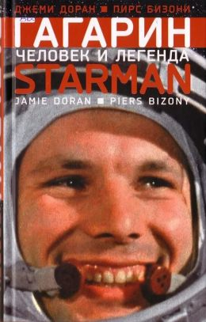 | Джеми Доран, Пирс Бизони. Гагарин. Человек и легенда.- М.: КоЛибри, Азбука- Аттикус, 2011.- 320 с.  Рассказывая о жизни и трагической гибели Первого космонавта, Джеми Доран, продюсер Би-би-си и Пирс Бизони, известный журналист, рассказывают о том, как рождался советский космический проект. На страницах книги оживают образы блестящих конструкторов, членов первого отряда космонавтов и многих других выдающихся людей, стоящих у истоков советской космонавтики. В работе над книгой авторы использовали множество монографий, архивных материалов и личных свидетельств очевидцев тех событий.
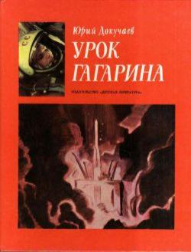 | Докучаев, Ю.А. Урок Гагарина / Ю.А. Докучаев – М. Детская литература, 1985. – 144 с.: ил.  Нет, это не обыкновенный урок, на котором учитель открывает ученикам уже давно открытое. Юным, да и не только юным, о чем сужу по себе, предстоит по мере прочтения этой книги узнать много неизвестного об известном. Это не просто переиздание работы того же автора «Юрий Гагарин». Переосмыслив ранее собранный материал и дополнив его, Юрий Докучаев открыл перед читателем возможность узнать немало нового о Космонавте-1.
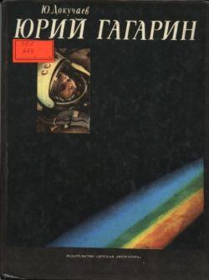 | Докучаев, Ю.А. Юрий Гагарин / Ю.А. Докучаев – М. Детская литература, 1981. – 144 с.: ил.  Книга автора, знавшего Ю. Гагарина на протяжении семи лет. Включает документальные материалы «от сказанного самим Гагариным и высказываний о Юрии его наставников и друзей до воспоминаний о встречах с ним автора», написана для среднего и старшего возраста. Содержит многочисленные иллюстрации и фотографии.
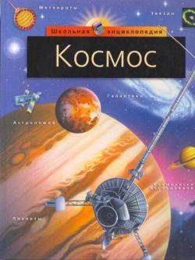 | Космос. – Смоленск: Русич, 2002. 128 с. (Школьная энциклопедия).  Тема этого иллюстрированного издания - космос и астрономия - наука, исследующая строение, развитие и взаимосвязь космических тел. Книга позволит совершить увлекательное воображаемое путешествие в глубины Вселенной, расскажет об истории и перспективах космических исследований, познакомит с нашими ближайшими соседями - планетами Солнечной системы.
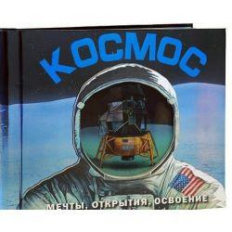 | Космос. Мечты, открытия, освоение/ пер. Елены Токаревой. - Эгмонт Россия Лтд., 2008. – 24 с.  Перед тобой - дневник мальчика, мечтавшего полететь в космос. Раскрой его - и ты узнаешь, как сбылась его мечта. А по пути тебя ждут удивительные открытия: ты прочитаешь о грандиозных этапах освоения космоса, о первом спутнике и полете Гагарина, о высадке человека на Луну, о современных космических станциях и полетах к Марсу. Бумажные модели расскажут тебе, как устроена сложнейшая космическая техника - от ракет и посадочных модулей до скафандров и шаттлов. Твоя мечта тоже может воплотиться в жизнь! На обложке голографическая вставка. В книге множество панорамных изображений и подвижных элементов.
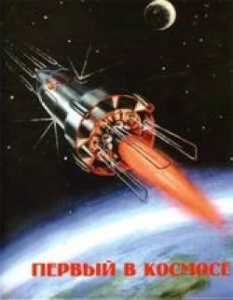 | Первый в космосе: Хроникально- документальный сборник.- г.Гагарин, Смоленская область: СОГУК Музей Ю.А. Гагарина, 2011 .- 232 с., ил.  Объединённый мемориальный музей Ю.А. Гагарина, расположенный в г.Гагарине, является основным в России хранителем коллекций материалов об истории выдающегося события цивилизации – первом в мире полёте человека в космос, о жизни и подвиге первого в мире космонавта - Юрии Алексеевиче Гагарине. Книга полностью построена по документам, воспоминаниям, фотографиям, другим материалам, бережно хранящимся в фондах Мемориального музея Ю.А.Гагарина.  В книге по воспоминаниям очевидцев описываются достоверные события и факты, связанные с подготовкой и осуществлением полёта Ю.А. Гагарина в космос. Со слов самого Юрия Гагарина и его близких людей живо раскрывается судьба первопроходца космоса.
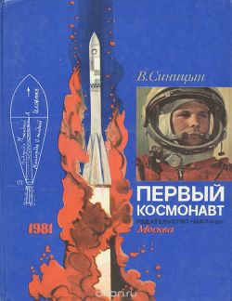 | Синицын, Виктор Первый космонавт / В. Синицын – М. Малыш, 1981. – 77 с. : ил.  Рассказ о полете в космос Юрия Гагарина. Для детей младшего школьного возраста.
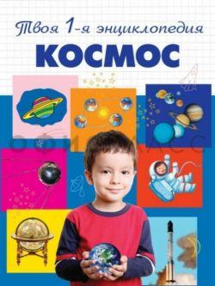 | Тарасов Л.В., Тарасова Т.Б. Космос: Энциклопедия/ Л.В. Тарасов, Т.Б Тарасова – М. Эксмо, 2015. – 96 с. : ил. (Твоя первая энциклопедия).  Открой для себя удивительный мир знаний! Узнай, что такое Вселенная, сколько планет в нашей Солнечной системе, почему у комет появляется светящийся хвост и когда человек впервые покорил космос. Собери коллекцию книг "Твоя первая энциклопедия" и стань настоящим эрудитом! Для младшего школьного возраста.
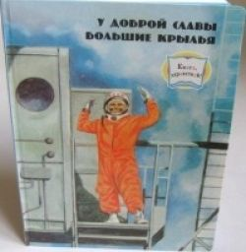 | У доброй славы большие крылья / сост. Н.Н. Светловская, Т.С. Пиче-оол. – М.: Жизнь и мысль: ОАО «Моск. учеб.», 2007. 48 с.: цв. ил. – (Книга, здравствуй!: б-чкая МГПУ).  Рассказы о космонавтах и лётчиках не оставят равнодушным юного читателя.
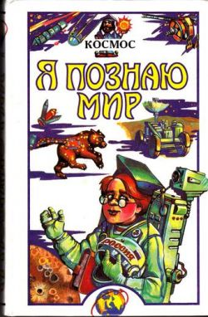 | Я познаю мир: Дет. энцикл.: Космос/Авт.-сост. Т.И. Гонтарук. – М. АСТ, 1998. - 448 с.  Фантастический мир планет и созвездий открывает издательство ACT своим юным читателям в очередном томе энциклопедии «Я познаю мир» — «Космос».  Читатели узнают о Солнце и Луне, и о том, что думали о них наши предки; о звездах и планетах, и о последних достижениях в области изучения космоса.  Книга хорошо иллюстрирована. Предметно-именной указатель поможет легче ориентироваться в представленном материале. Издание рекомендуется в качестве пособия для учащихся младших и средних классов школ, лицеев и гимназий.

